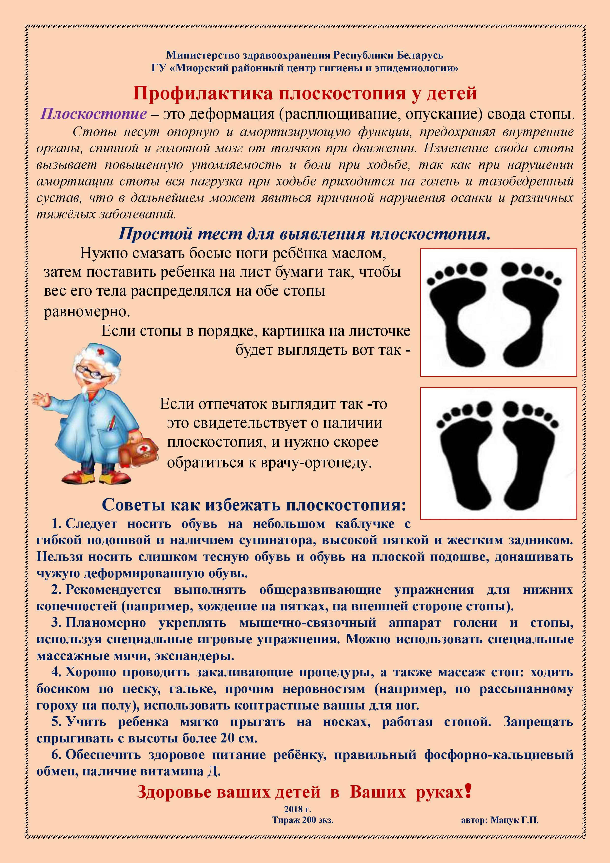

**ПРОФИЛАКТИКА ПЛОСКОСТОПИЯ У ДЕТЕЙ РАННЕГО ВОЗРАСТА**